地球的天空呈蓝色这一事实是根据瑞利[Rayleigh]散射理论分子对“光”的散射的结果.我们在蓝天中看到的引人入胜的光环和弧线是由冰晶散射的光造成的.

我们对冰晶[ice crystals]散射光的介绍始于对云的概述.其次是对地球大气中冰的分布的全局观点;冰晶的形成和生长;冰晶的形态,大小和分布;以及与这些主题相关的卷云建模讨论.

1.1 云的介绍

I bring fresh showers for the thirsting flowers,

我为焦渴的鲜花，从河川，从海洋，

From the seas and the streams;

带来清新的甘霖；

I bear light shade for the leaves when laid

我为绿叶披上淡淡的凉荫，当他们

In their noonday dreams.

歇息在午睡的梦境。

From my wings are shaken the dews that waken

从我的翅膀上摇落下露珠，去唤醒

The sweet buds every one,

每一朵香甜的蓓蕾，

When rocked to rest on their mother's breast,

当她们的母亲绕太阳旋舞时，摇晃着

As she dances about the sun.

使她们在怀里入睡。

I wield the flail of the lashing hail,

我挥动冰雹的连枷，把绿色的原野

And whiten the green plains under,

捶打得有如银装素裹；

And then again I dissolve it in rain

再用雨水把冰雪消溶，我轰然大笑，

And laugh as I pass in thunder.

当我在雷声中走过。

雪莱——《云》(1820)

当水从海洋和其他表面(湖泊,池塘,潮湿的陆地表面)蒸发通过对流,地形或正面上升而上升到大气的较冷上部时,就会形成云.云的形成通常需要水蒸气与一种称为凝结核或冰核的气溶胶相互作用.一旦水蒸气由于水或冰饱和的条件而冷却,云就会出现.但是,人眼无法看到一些非常薄的云,这些云被归类为亚视觉云.通常在称为对流层[traposphere](低层大气)的区域中产生云,对流层是大气中发生天气活动的最低层.云受到水文循环的调节,这涉及蒸发,云形成,降水,径流和大规模环流.

根据世界气象组织(WMO)的定义,按照惯例,云是根据其在大气中的位置和外观(形状)进行分类的.基本高度超过6km的云被指定为高云,包括卷云[Cirrus](Ci),卷层云[Cirrostratus](Cs)和卷积云[Cirrocumulus](Cc).根据美国1976年标准大气分类,6km对应的温度约为249 K,比冰点温度(273 K)低24K.因此,这些云只包含冰粒.卷云往往是稀疏透明的(图1.1,左上图).在中纬度地区,大量这种类型的云通常与即将来临的风暴系统有关.图1.1的右上方面板说明了卷积云的外观.区域对流不稳定使该云类型呈滚动或波纹状外观.图1.1中上部的面板显示了卷层云的外观,它由大部分连续的,宽阔的云层组成,覆盖了大范围的天空,并且与锋系[frontal system]相关联时,它是降雨或降雪的先兆.

中间云团的高度在2km(275K)和6km之间,由高积云[altocumulus](Ac)和高层云[altostratus](As)组成,冰粒和水滴可以共存.高积云的外观显示在图1.1的中左面板中,是对流不稳定性在其形成水平上的一般指示.这种云可以带来降水,通常以处女座的形式出现，是一种没有到达地面的降水轨迹.当稳定的空气团沿额叶系统升起至凝结水平时会形成高层云(图1.1,右中图),这会产生降水.

低云被分类为具有2 km以下的基本高度,包括层云[status](St),层积云[stratocumulus](Sc)和天气晴朗的积云[cumulus](Cu).这些云只包含水滴.层积云外观呈块状(左下图,图1.1).它们通常在冷锋前形成不稳定的空气团,并可能产生小雨或毛毛雨.地表附近(通常在沿海海洋上空)附近形成层云(下部中间面板,图1.1),其基部清晰明确,并可能产生毛毛雨.积云(右下图,图1.1)是对流空气质量不稳定的产物,通常与天气条件有关.

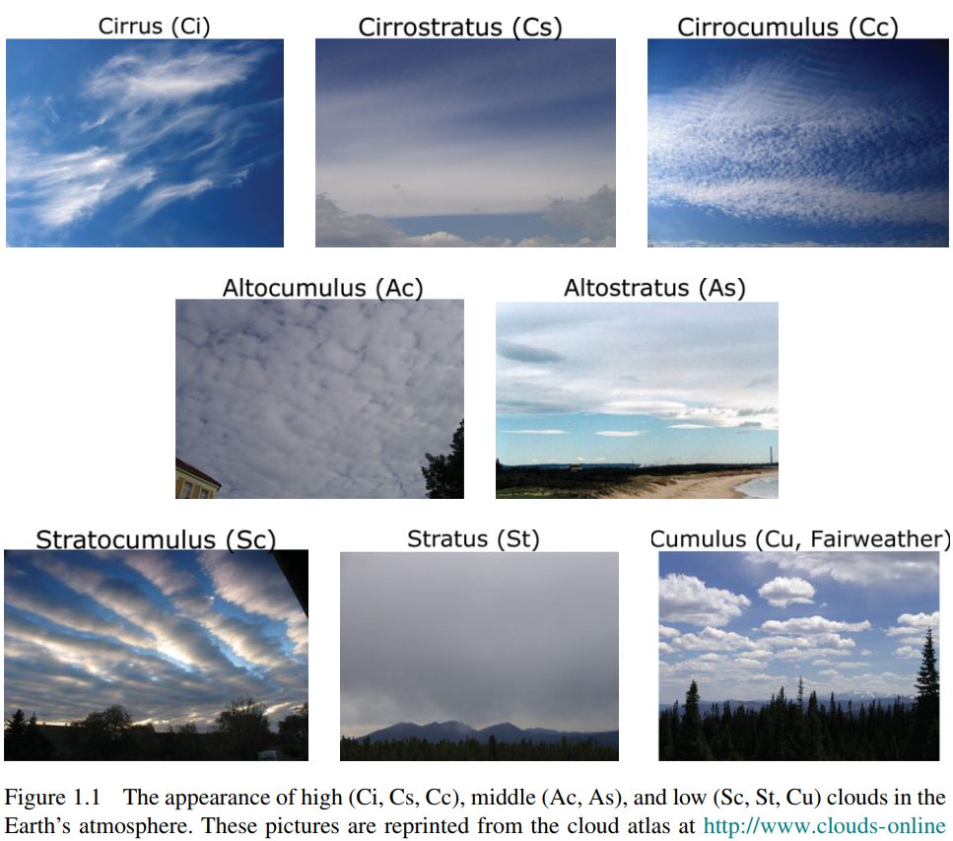

其它云类型与实质性垂直发展相关.积雨云[cumulonimbus](Cb)是由强对流不稳定条件产生的垂直发育积云,主要发生在夏季的热带海洋和陆地上.它们呈现出非常深的灰色,云底高度约为1 km,云顶可以延伸到对流层的顶部,偶而延伸到平流层下部(15-18 km).它们通常会产生雷阵雨,阵雨,有时还会产生冰雹.这些云层的上部可能包含纯冰或冰与水的混合物.雨层云[Nimbostratus](Ns)是一种云,倾向于带来恒定的降水和低能见度.它们通常由高层云形成,在降水过程中可能增厚至较低水平.

图1.2描绘了上述所有云类型(包括积雨云和雨层云)在对流层中的近似垂直位置,这些位置会产生到达地面的降水.积雨云在热带地区产生大量的铁砧.随着风的漂移,它们可以持续数小时,随后在消散之前变成高云.

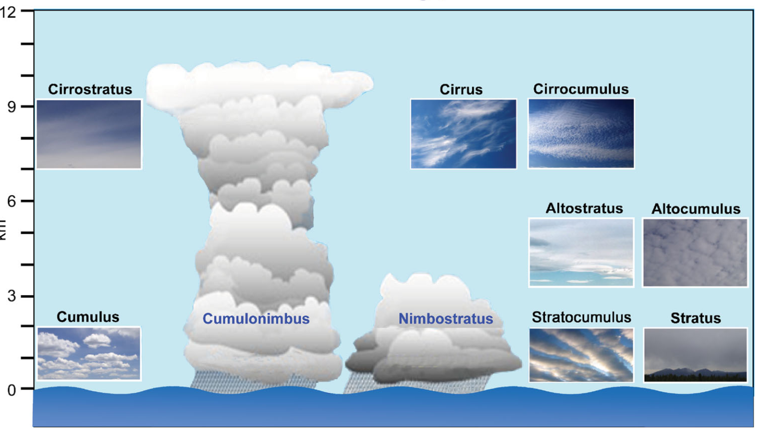

**图1.2**: 在垂直方向定义的云类型.高云的基本高度在6 km以上,中云的高度在2 km至6 km之间,低云的基本高度在2km以下.垂直发育的积雨云在热带地区可以长到15-18km.雨层云通常从高层云演化而来.

喷气飞机产生的高层冰晶云被称为航迹云[contrails]或凝结尾迹[condensation trails](Appleman 1953).航迹云是可见的线云,是由在足够冷的空气中飞行的飞机后部形成的水蒸气排放而产生的.持久的航迹云经常发展成更广泛的航迹云卷云,特别是在冰过饱和的气团中,其中冰的过饱和度通常太低而无法使卷云自然形成.在相对湿度太低而无法自发形成冰晶的邻近区域,凝结尾迹可能会增强天然卷云的覆盖范围.Minnis等人(1998a)已经使用卫星红外图像对美国和欧洲的喷气飞机轨迹进行了综合分析.并在IPCC报告（IPCC报告1999）中对其气候影响进行了讨论,但有关更多讨论,请参见第6.5.1节.图1.3a显示了在1998年5月22日UT 12-14 UT在丹麦以西的NOAA-14先进超高分辨率辐射计(AVHRR)图像中观察到的,由飞机飞行形成的螺旋状轨迹轨迹.图1.3b显示了典型的轨迹轨迹形式在蓝天中的扩散有限.

最后,我们想指出的是,在高层大气中也观察到了云.通常在极地平流层约15至20km之间观察到一种称为极地平流层云(PSC)的冰晶云.在冬季,当环境温度降至约195K以下时,经常通过肢体观察卫星仪器在北极和南极上空发现这些云.水蒸气和硝酸（HNO3）的冷凝导致形成HNO3三水合物,它是冰晶生长的核.在大约20至30公里的平流层中,已发现一种通常类似于卷云形式的稀薄云,被称为珍珠母云.这些云似乎是由于冰沉积在冰冻的硫酸颗粒上而产生的.在约50至55 km的中层中层,已观测到一种众所周知的夜光云.这些云非常脆弱并且类似于卷云.